Círculo de la sabiduría – Equilibrio
Marzo de 2019

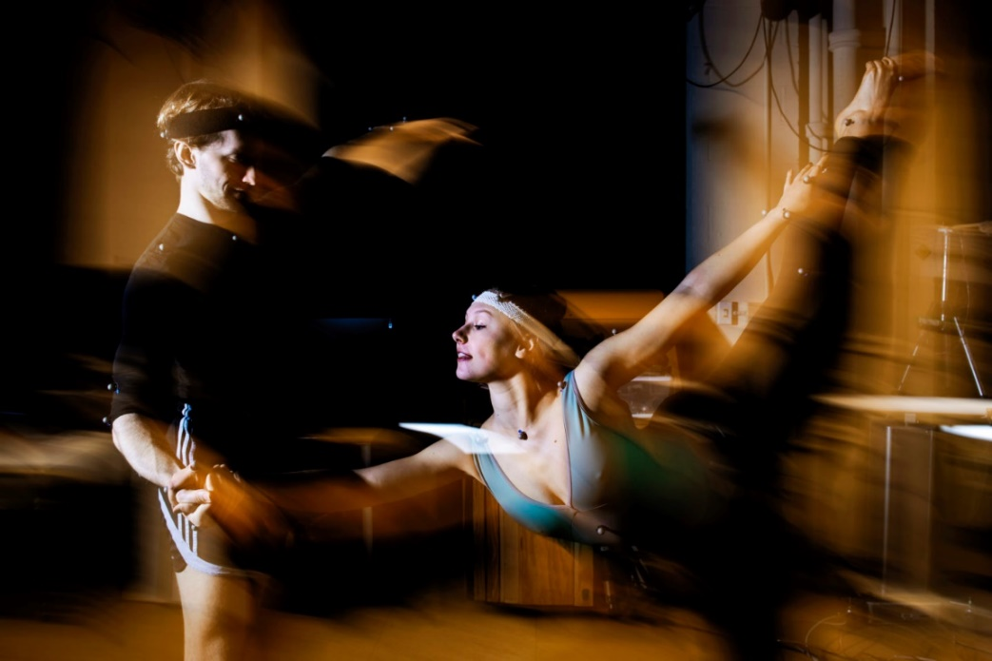

Encendido del cáliz – por John Greenleaf Whittier
Ya no más hacia delante o hacia atrás,
Miro sin esperanza ni temor,
Pero sí, agradecido, tomo lo bueno que encuentro
Lo mejor del aquí y el ahora.

Tres minutos de silencio

Este momento de meditación es para invitarlos a que se
instalen por completo en este espacio, para que terminen de llegar. También pueden
utilizar este tiempo para contemplar las palabras del encendido del cáliz.

Registro de entrada

Tomen de 2 a 3 minutos para compartir algo que les preocupe y algo que los emocione. Este es momento de compartir, pero no de discutir.

Asuntos (aproximadamente 10 minutos)

Tómense este tiempo para cualquier tema de logística: dar la bienvenida a los miembros nuevos, hablar de reuniones futuras, repasar el pacto, responder preguntas sobre el grupo, etc.

Ejercicio espiritual

Comparta cualquier aprendizaje, revelación, lección aprendida al hacer o negarse a hacer el ejercicio spiritual. Enfócate en tu experiencia personal, espiritual y emocional. Puesto que esta sección es para compartir de manera personal, se recomienda escuchar con atención y no interrumpir.
Elija uno de los siguientes ejercicios espirituales:
Collage – Utilice revistas viejas o baje del internet algunas fotografías. Tómese el tiempo necesario para formar un collage de lo que sería una semana equilibrada para usted. Después de terminar el collage, reflexione sobre cuáles son aquellas áreas de su vida que necesitan más atención.
Meditación - Si usted no acostumbra a meditar, tome 10 minutos de su día para sentarse en silencio y preste atención al ritmo de su respiración. Si usted acostumbra a meditar, considere experimentar con alguna otra forma que no haya hecho ya, o bien, una que no practica tan seguido.

¿Qué te pareció esta experiencia? ¿Qué aprendiste?

Discusión de la lectura y las palabras de sabiduría

Después de leer las palabras de sabiduría y la lectura del mes, este es el momento en el que pueden compartir sus ideas, expandir sus reflexiones. Pueden discutir las preguntas provistas o pueden compartir aquello que más les llamó la atención. La discusión puede enriquecer su conversación aquí (eviten emitir juicios o querer arreglar las cosas, y hablen de su propia experiencia y evitando generalizaciones al explicar a quiénes se refieren cuando usen la palabra “nosotros”).

Palabras de sabiduría

“Tu mano se abre y se cierra, se abre y se cierra. Si sostuviera siempre un puño o se quedara siempre extendida, quedaría entumecida. Tu presencia más profunda está en cada pequeña contracción y expansión, las dos muy bien equilibradas y tan sincronizadas como las alas de un ave” – Jelaluddin rumi

“La sabiduría me dice que yo soy nada. El amor me dice que yo soy todo. Y entre los dos mi vida fluye” – Nisargadatta Maharaj

“Equilibrio no es inmovilidad. Equilibrio es un proceso continuo entre negociación y adaptación” – Rev. Nell Veeder Newton

“La vida es una constante acumulación y liberación de tensión. Si vamos demasiado lejos en cualquier dirección, pasan cosas malas” - Chris Matakas

“El equilibrio solamente tiene sentido cuando elegimos al amor como centro gravitacional”- Phil ‘Philosofree’ Cheney

“Este egoísmo no es solamente parte de mí, es lo más vivo en mí. Es de alguna manera transcendental, porque no lo evito, sino que le da estabilidad y equilibrio a mi vida” – F. Scott Fitzgerald

“La vida misma consiste de etapas en las que el individuo pierde el paso en la marcha con su entorno, para luego recobrarlo al unísono con el mismo – ya sea con esfuerzo o por una feliz coincidencia. Y en su desarrollo por la vida, la recuperación no es tan solo el retorno al estado anterior, pues se ha enriquecido por disparidad y resistencia que ha experimentado exitosamente. Si la brecha entre individuo y entorno natural es muy amplia, la criatura muere, si no aumenta esa actividad por alienación temporal, solamente subsistirá. La vida crece cuando una caída temporal es una transición hacia un mayor equilibrio de las energías del individuo en relación con las condiciones en que vive – John Dewey

Equilibrio

Equilibrar mi vida es tal vez una lucha constante que encaro. Y puede que sea exacerbada por la expectativa de que el equilibrio es alguna cosa o lugar que nos encontramos y podemos tener por siempre, como un punto de llegada. Creo que la experiencia de un bailarín que encuentra el equilibrio puede darnos claridad en nuestra lucha para encontrarlo también.

“El equilibrio se alcanza por medio de tres sistemas del cuerpo: el sistema vestibular, el sistema motor y el sistema visual. El sistema vestibular se encuentra en el oído interno. El sistema motor se compone de músculos, tendones y coyunturas. El sistema visual envía señales al cerebro sobre la postura que el cuerpo mantenga en ese momento. Sin embargo, mantener el equilibrio no es una cuestión de mantenerse rígido en un espacio, éste se encuentra al cambiar el cuerpo continuamente de posición para hacer ajustes sutiles. El baile necesita de estos cambios rápidos para reposicionar el cuerpo, especialmente en los pies, tobillos, rodillas y caderas. Ya que los ojos se mantienen fijos en un punto, el equilibrio es necesario para hacer movimientos suaves y completos.” Este escrito de Treva Bedinghaus fue publicado en el sitio de internet “ThoughtCo” bajo el título “Mejore su equilibrio”. Sé que ella está describiendo lo que sucede al bailar, sin embargo, si leen cuidadosamente, podrán ver como se relaciona a la vida en general.
Cuando buscamos nuestro equilibrio, implicamos que hay más de una situación que tira de nosotros y que necesita de nuestra atención. Tenemos decisiones que tomar, si no lo hacemos, nos quedamos estáticos en un solo lugar y no logramos alcanzar ese equilibrio. En esta búsqueda, primero necesitamos reaccionar, pero creo yo, que también, como se implica en el artículo de Treva, y que aplica en la vida en general, es la necesidad de hacer ajustes sutiles. Así que, el equilibrio no es solamente el encontrar el punto correcto o punto de equilibrio, y quedarse ahí, sino que es un reajuste constante de innumerables opciones y cambios. Entonces, el equilibrio demanda que echemos mano de nuestra habilidad para ajustarnos rápidamente a las necesidades que surjan en el momento; es el arte constante y consciente entre negociar y de toma de decisiones.

Discusión

¿Puedes dar una metáfora distinta para equilibrio?
¿Qué te ha enseñado tu propia vida sobre el equilibrio?
¿Cuáles áreas de tu vida necesitan más equilibrio?

Gratitud
Comparte algo que haya sido importante para ti de esta sesión. ¿Con qué te vas?
Extinguido del cáliz: por Kendyl R. Gibbons
En resumidas cuentas, solamente una cosa se requiere de nosotros, esto es: que tomemos la vida entera, la luz del sol y las sombras juntas, que vivamos la vida que se nos da con valor y humor y con la verdad.

Tenemos tan pocos momentos, en la vastedad del tiempo, para toda nuestra curiosidad y amor, así que no hagamos las cosas a medias, mejor permitamos que nuestra alma arda con anhelo, en alabanza.

Entonces la paz cubrirá nuestros días y la gloria no se desvanecerá de nuestras vidas

